Hinduisme

Hinduismen er en av de eldste religionene i verden, og er ca 4500 år gammel. Den som tilhører hinduismen kalles en hindu. Det er ca 1 milliard mennesker (ca 1/6 av verdensbefolkning) som tilhører hinduismen, og den er den tredje største religionen i verden. Hinduene bor stort sett i de asiatiske landene, og de fleste bor i India, Nepal, Sri Lanka, Malaysia, Indonesia, Bangaladesh og Mauritus. I Nepal er hinduismen statsreligionen. Det finnes også hinduer i både Europa og Amerika. Hinduene i Norge kommer stort sett fra Sri Lanka, og noen fra India. Det bor rundt 15000 hinduer i Norge, og de fleste bor i og rundt Oslo.
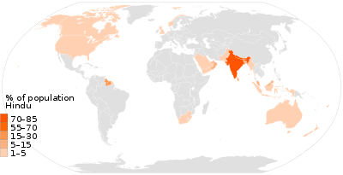

Hva tror en hindu på?
Hinduismen har ikke én grunnlegger slik som mange andre religioner. Hinduer tror på at alt i universet henger sammen og er styrt av bestemte lover. Hvert menneske, dyr og plante har bestemte oppgaver og dette kalles dharma. Alle mennesker har bestemte oppgaver og plikter avhengig av hvilken familie de tilhører, og hvor gammel vedkommende er.
Hinduer tror på at sjelen flytter til et nytt vesen etter døden og blir født på nytt i en ny kropp. Hva slags gjenfødsel det blir, er avhengig av hvilke handlinger et menneske gjør i livet. Livet går i en sirkel gjentatte ganger gjennom gjenfødsel, og de fleste ønsker å bli fri fra gjenfødsel. Det å unngå å bli født på ny kalles moksha. Gjenfødselen styres av en lov som heter karma som betyr handling. Gode handlinger kan bidra til at det neste livet blir godt, og onde handlinger vil bidra til en vanskelig gjenfødsel. Alt som blir født, dør og blir født på nytt og denne sirkelen kalles samsara.
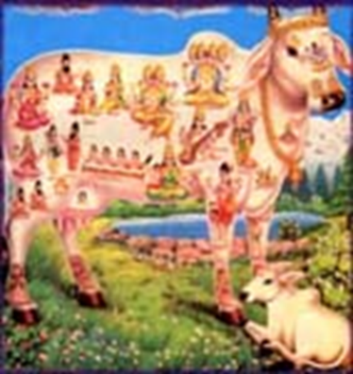
I hinduismen er det en viktig regel at man ikke skal skade noe som lever. Det gjelder både mennesker, dyr og planter som betraktes å ha sjeler. Derfor spiser mange hinduer ikke kjøtt. I praksis er ca 30% av hinduene vegetarianere. Kua betraktes som hellig, og det er forbudt å spise oksekjøtt eller biff. Å ha omtanke for alt som lever er viktig i hinduismen.

Hellige tekster
Det er flere hellige tekster i hinduismen. De er skrevet på et gammelt språk som kalles sanskrit. De eldste tekstene kalles vedaskriftene, og de ble skrevet ned for 3000 år siden. Det er stort sett prestene som kan lese vedaskriftene, og de blir brukt når hinduer tilber gudene. Veda betyr kunnskap.
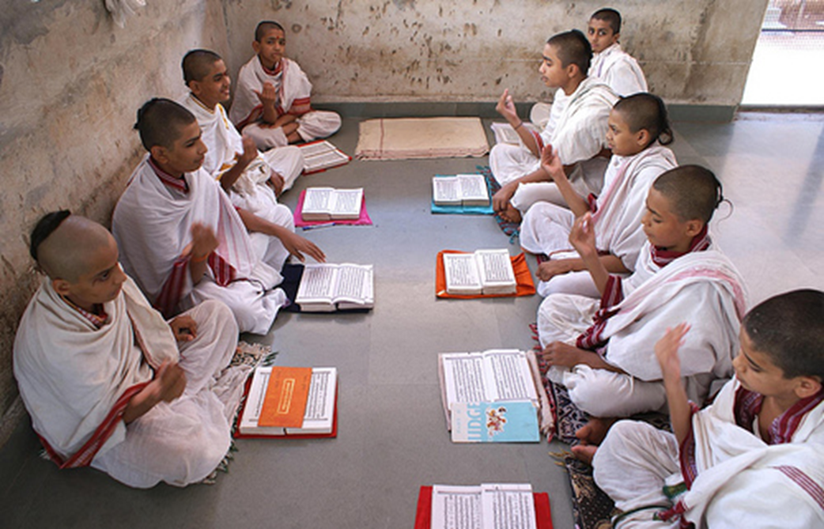
Figur 1 Prestestudenter som lærer vedatekster

Mahabharata
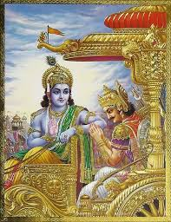
Mahabharata er en diktsamling som ble skrevet ca 800 år f.kr på sanskrit. Den forteller om livets moral hva som er riktig og galt i livet. Den forteller også om en krig mellom de gode og de onde. Den inneholder en berømt fortelling om samtale mellom krigeren Arjuna og vognføreren gud Krishna før et slag.
Figur 2 Krishna og Arjuna

Ramayana
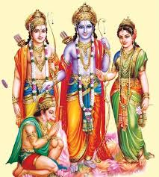
Ramayana, som ble skrevet for mer enn 2000 år siden, handler om prins Rama som er en versjon av Vishnu. Rama, hans kone Sita og hans bror Lakshmanan tilbes også av hinduer. Ramas venn apegeneralen Hanuman, som hjalp Rama å bekjempe den onde kongen Ravana, tilbes også av mange hinduer.

Figur 3 Hanuman, Lakshmanan, Rama og Sitha

Purana
Puranene er religiøse tekster som inneholder historie, geografi og fortellinger om gudene. De forteller også om universets historie fra dets første opprinnelse til dets siste slutt.

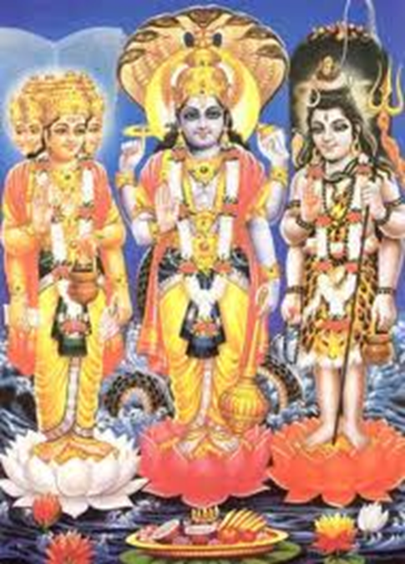
Guder og gudinner
Hinduer tror at det finnes bare en gud, men den ene guden kan vise seg for mennesker på forskjellige måter. Derfor tilber hinduer flere guder og gudinner. Hinduer tror på at hver gud og gudinne har en funksjon.
De tre hovedgudene kalles Shiva, Vishnu og Brahman. Brahman skaper verden, hersker over alle skapninger. Vishnu bevarer verden og kontrollerer menneskenes skjebner. Shiva ødelegger alt liv, men er den som gjenskaper nytt liv.
Figur 4 Brahman, Vishnu og Shiva
Guden Shiva, gudinne Parvathi, gud Ganesha og gud Muruga
For de som har Shiva som hovedgud, er Shiva både skaperen beskytteren og ødeleggeren. Han kan være både familiemann og en som lever alene. Som familimann er han gift med gudinne Parvathi og har to sønner Ganesha og Murugan.
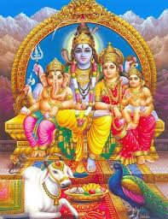
De fleste hinduer i Norge tilber guden Shiva, hans kone Parvathi og to sønner, Ganesha og Murugan. Ganesha har et stort elefant hode som viser at han er klok. Murugan som også kalles Skanda tilbes stort sett av tamilske hinduer.
Gudinne Parvathi kalles Shakthi og de som tilber Gudinnen, kalles shakthitilhengere. Det er flere gudinner i hinduismen, og disse gudinnene representerer flere sider av Shakthi.

Figur 5 Ganesha, Shiva, Parvathi, Murugan

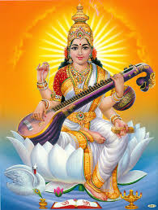  Figur 6 Gudinne Saraswati  Gudinne Saraswati er for kunnskap, musikk, kunst, visdom og læring. Saraswati sitter i en hvitt lotusblomst og bærer en ‘veena’, et tradisjonelt tamilsk instrument. Gudinne Saraswati er konen til Brahma. | 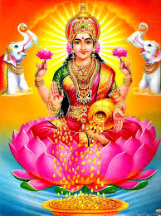  Figur 7 Gudinne Lakshmi  Lakshmi er gudinnen for lykke, rikdom og fruktbarhet. Hun er kona til Guden Vishnu, og hun sitter ofte i en rød lotusblomst. | 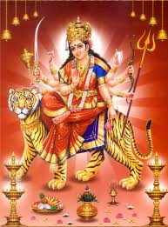  Figur 8 Gudinne Durga  Gudinne Durga er for mot og hun tilbes for å bekjempe krefter som truer fred, velstand og harmoni. Hun er den sterke formen til den beskyttende modergudinnen.

Vishnu
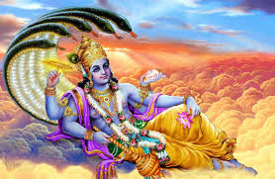
Vishnu bevarer og beskytter universet, og kjemper mot ondskap. Vishnu har kommet til jorda flere ganger for å beskytte jorda mot ondskap. Rama og Krishna er to representasjoner av Vishnu. Hinduer tror at guden Vishnu vil komme til jorda en gang til for å redde menneskeheten fra ødeleggelse.

Pudsja
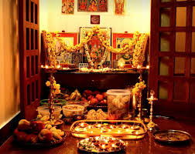
Pudsja betyr å tilbe gud. Hjemme har hinduene ofte et eget sted for å be. På det stedet plasserer man statuer av gudene som de ber til. Hinduene vasker gudestatuene og serverer dem blomster, mat og melk. Man tenner lys og røkelse og synger og ber. Noen mediterer. Denne seremonien kalles pudsja. Etter pudsja, kan de som var med under pudsja spise mat som ble ofret til gudene.
Kastesystem
Hinduismen er preget av kastesystem. I gamle dager gikk yrkene og arbeidsoppgavene i samfunnet i arv gjennom generasjoner. Hver av klassene har sine bestemte oppgaver i samfunnet. Den øverste klassen er prestene og det er de som ofrer pudsja til gudene i templene. Den nestøverste kasten består av krigere. Den tredje kasten består av bønder, kjøpmenn og håndverkere. Den fjerde kasten er tjenere. I dag blir kastesystemet stadig utfordret og forsvinner gradvis.

Hinduenes høytider
Hinduer har flere fester og seremonier. For mange hinduer er fredag er en helligdag og de går i tempelet for å tilbe gudene.

Divali
Figur 9 Divali feiring
Divali kalles lysfest og feires for å minne om at det gode vant over det onde. Lys betyr lykke og hinduer tenner lys og sender gode hilser til andre. Hele familien og slekten blir samlet og alle får nye klær. Hinduer ønsker gudinnen Lakshmi velkommen på divalidagen.

Shivanatten
Shivanatten er den natten man feirer guden Shiva hvert år. Hinduer sitter våkne gjennom hele natten og mange faster i tempelet.

Navaratri
Navaratri betyr ni netter. Gudinne Shakthi og hennes tre representasjoner, nemlig Saraswati, Lakshmi og Durga blir feiret de ni dagene. De første tre dagene tilbes Durga, de neste tre dagene tilhører Lakshmi og de siste tre dagene tilbes Saraswati. De som vil lære nye kunst, musikk og dans for første gang, begynner med å få den første undervisningen den 10. dagen etter Navaratri.

Holi
Holi feires om kvelden om våren. Man tenner et stort bål og de gamle tingene blir kastet i bålet. Det symboliserer at de onde krefter blir brent.

Tempel
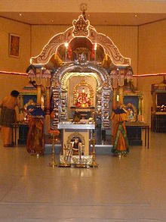
Templene er åndelige hus for hinduer. Et hinduisk tempel er bygd til ære for en gud, men det kan ha statuer eller bilder av flere guder. Det er viktig for hinduene å tilbe gudene, og derfor vil de besøke gudene der de bor. Hinduer vil være rene når de går i tempelet. Derfor spiser de fleste hinduer bare vegetarmat når de skal i tempelet. Det finnes fire hindutempler i Norge, to i Oslo, en i Trondheim og en i Bergen.
Figur 10 Hindu tempel i ergen
Hinduer går inn i tempelet og står med bøyd hode foran guden for å vise at de vil tjene guden. Det er prestene som utfører pudsja i templer og de bruker de hellige skriftene under pudsja. Alle må ta seg av skoene før de går inn i tempelet.
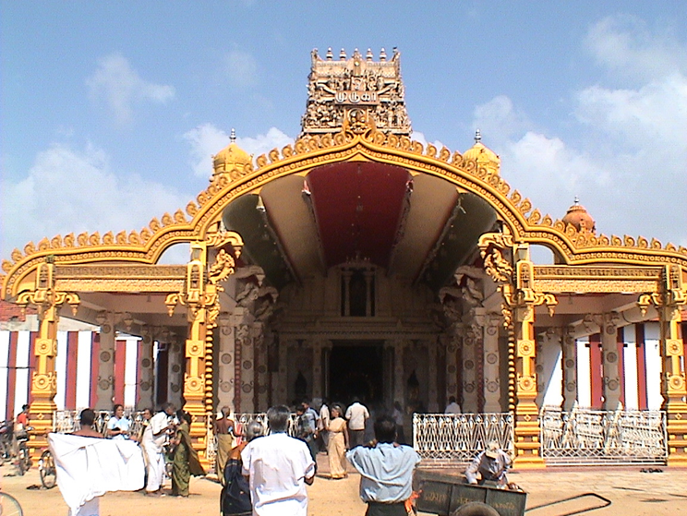
Figur 11 Hindu tempel i Nallur, Jaffna, Sri Lanka

Hellige steder for hinduer
I India er det ca 75% hinduer, og mange steder i India er hellige for hinduer, for eksempel, fjelltopper, elver og byer. For mange hinduer er elven Ganges og fjellkjeden Himalaya hellige. Disse stedene regnes som gudommelige, og hinduer tror at det gir frelse å være på hellige steder. Hinduer tror at guden Shiva er knyttet til Himalaya.
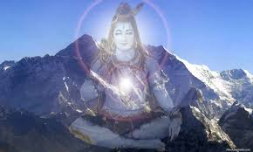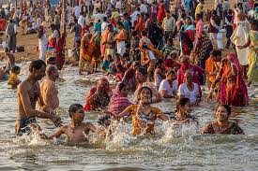
Figur 12 Himalaya og Shiva Figur 13 Elven Ganges

